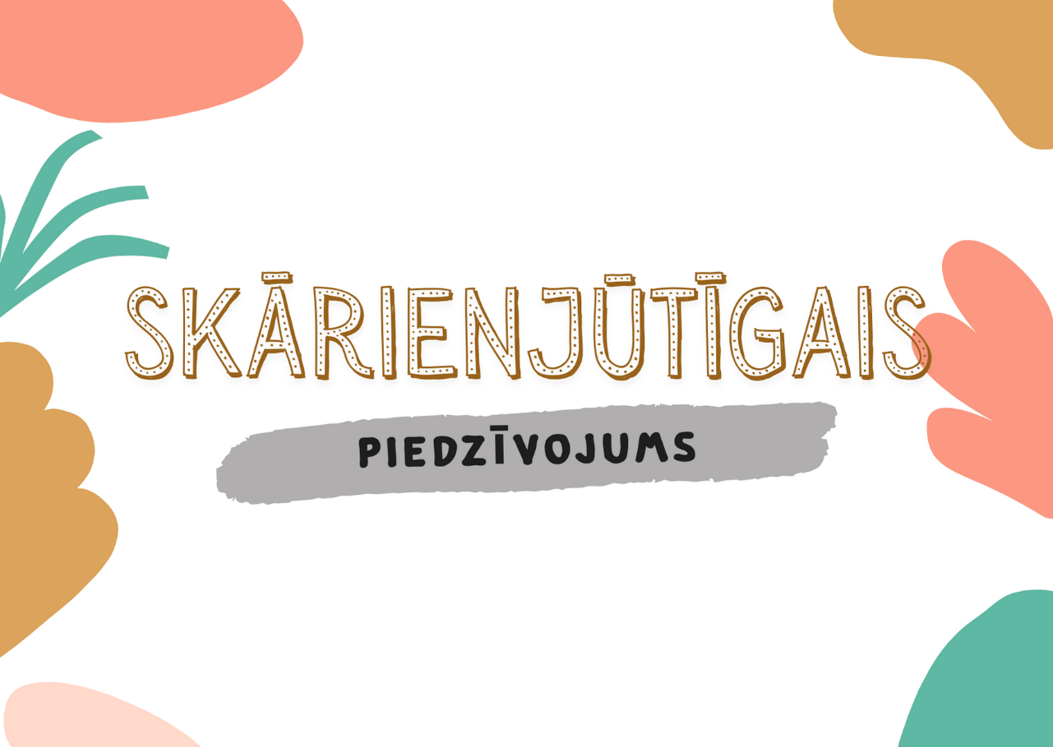

SAGATAVOŠANĀS

Izvēlieties pasākuma norises vietu un laiku:
- kādas uzņemošas ģimenes pagalmā;
- baznīcas pagalmā;
- izplānojiet rezerves variantu, ja laikapstākļu dēļ pasākums nevar notikt ārpus telpām.

Laicīgi informējiet par pasākumu iespējamos dalībniekus:
- nododiet nodrukātu ielūgumu – ierakstiet tukšajos laukumos informāciju par pasākuma vietu un laiku, nosūtiet atgādinājumu elektroniski.

Sagatavojiet nepieciešamos materiālus

Sadaliet atbildības:
- katras aktivitātes vadītājs
- atbildīgie par cienasta sagatavošanu

PASĀKUMA NORISE

IEVADS

Dalībniekiem ierodoties, viņus sagaida kāds no pasākuma vadītājiem vai uzņemošās ģimenes. Katram iespēja izvēlēties – kā sasveicināties. Savu izvēli izdara, norādot uz attiecīgo attēlu (attēli – pielikumā) - paspiež roku, “dod pieci”, ar dūrītēm, apskauj.

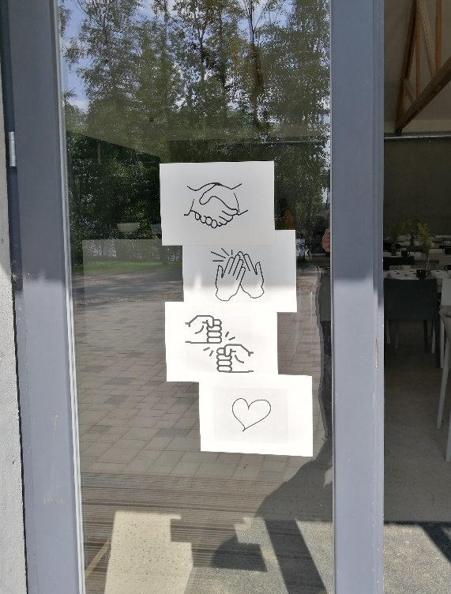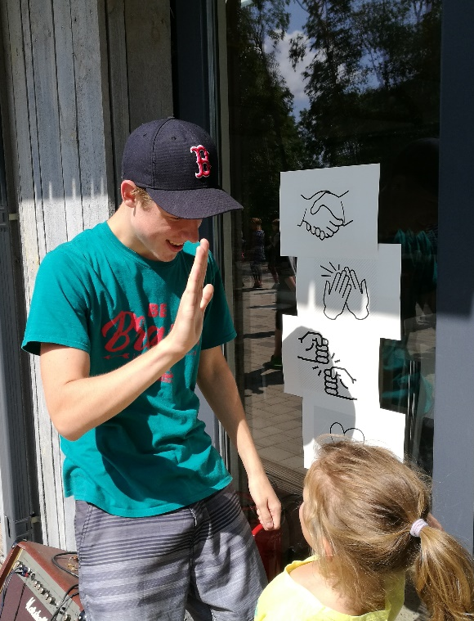

MINŪTE LĪDZ UZVARAI
Pasākumā bērni piedalās 8 dažādās spēlēs. (Var izvēlēties piedāvāt arī mazāk spēļu.) Katrai spēlei ir nepieciešams viens vadītājs, kurš izskaidro noteikumus un pieraksta spēles rezultātu. Ja bērnu skaits ir apmēram 20, tad ērti šīs spēles organizēt divos piegājienos, sākumā visi izspēlē 4 spēles un tad nākamās 4. Bērni individuāli piedalās katrā spēlē pēc pašu izvēlētas kārtības. Kad pabeigta viena spēle, dodas uz nākamo, pagaida savu kārtu, tad uz nākamo.
Katrā spēles vietā nepieciešams rīks laika mērīšanai, piemēram, mobilais telefons, papīrs un rakstāmais, kur pierakstīt spēles rezultātu.

- Akmentiņi
Nepieciešams - nelieli akmentiņi vai stikla bumbiņas, smilšu kaste vai paliela bļoda ar smiltīm, neliels trauks bumbiņām.
Bērna uzdevums ir ar kājām sataustīt bumbiņas, izcelt tās no smiltīm un ielikt traukā. Minūtes laikā bērnam pēc iespējas vairāk bumbiņu no smilšu kastes jāieliek traukā. Kad minūte beidzas, saskaita, cik bumbiņas ir ieliktas traukā, pieraksta rezultātu. Bumbiņas saber atpakaļ smilšu kastē un aicina nākamo spēlētāju.

- Ledus gabaliņi
Nepieciešams - ledus gabaliņi (ērti izmantot kokteiļu ledus trauciņus saldēšanai), iepriekš vadītājam jāizmēra, cik lielam gabaliņam jābūt, lai minūtes laikā varētu to izkausēt.
Šo spēli vienlaicīgi var spēlēt vairāki bērni. Katram iedod ledus gabaliņu, drīkst to sildīt ar plaukstām, dvašu, drīkst likt arī pie kājām, kakla, bet nedrīkst likt mutē. Kad ledus gabaliņš izkausēts, spēlētājs ziņo un vadītājs pieraksta sekundes, cik ilgā laikā ledus izkausēts. Ja pagājusi minūte, spēli pārtrauc un tiem, kuri nav paspējuši izkausēt, ieraksta rezultātu 60 sekundes.

- Ūdens sūklis
Nepieciešams - neliela švamme, bļoda ar ūdeni, mērtrauks.
Mērtrauku ar ūdeni novieto apmēram 10 soļu attālumā no ūdens bļodas. Bērna uzdevums ir iemērkt švammi ūdens bļodā, aiznest to līdz mērtraukam un ūdeni izspiest mērtraukā, tā turpināt vienu minūti, kad minūte pagājusi, vadītājs izmēra ūdens daudzumu un pieraksta rezultātu.

- Knaģi
Nepieciešams - knaģi (apmēram 30 gab.), sega, acu apsējs.
Segu piestiprina pie sienas, bērnam aizsniedzamā augstumā vai novieto uz zemes. Pie segas piesprauž knaģus. Bērnam aizsien acis un minūtes laikā viņam no segas ir jānoņem pēc iespējas vairāk knaģu. Kad minūte pagājusi, vadītājs pieraksta rezultātu, cik knaģi ir noņemti.

- Burti
Bērns nostājas ar muguru pret spēles vadītāju. Vadītājs ar pirkstu uz muguras bērnam “uzraksta” burtu, bērnam tas jāatmin, tad zīmē nākamo. Ja kādu burtu nevar atminēt, to uzzīmē otro reizi, ja neizdodas ar otro reizi, tad zīmē citu burtu. Pēc minūtes pieraksta rezultātu, cik burti atminēti. (Lielajiem bērniem var zīmēt arī burtus ar garumzīmēm un mīkstinājuma zīmēm, mazajiem bez.)

- Šķirošana
Nepieciešami zirņi un pupiņas vai citi mazi priekšmeti (piemēram, pērlītes, pogas u.c.), trauki, kur ielikt sašķiroto.
Dažādas lietas (pupiņas un zirņus) saber vienā traukā. Spēles uzdevums ir sašķirot šos priekšmetus. (Pirms spēles vadītājam pašam jāizmēģina, cik daudz ir iespējams minūtes laikā sašķirot, lai zinātu, cik daudz materiālu bērniem dot). Spēles vadītājs piefiksē laiku, cik sekundēs priekšmeti ir sašķiroti, ja ir pagājusi minūte, bet darbiņš nav padarīts, ieraksta rezultātu – 60 sek.

- Zīmēšana ar kāju.
Nepieciešams - liela ota, krāsas burka, papīrs katram bērnam.
Bērna uzdevums ir uz lapas uzzīmēt pēc iespējas vairāk pārmaiņus “X” un “O” simbolus minūtes laikā. Vadītājs var uz lapas jau iepriekš savilkt līnijas, cik lieliem “X” un “O” jābūt. Pēc minūtes saskaita, cik simboli ir uzzīmēti, un pieraksta rezultātu.

- Zīmēšana ar degunu
Nepieciešama gaiša pirkstiņkrāsa, šķīvītis. Papīrs.
Uz šķīvīša uzlej mazliet krāsu. Bērna uzdevums ir pamērcēt degunu krāsā un likt punktiņus uz papīra, kad 5 punktiņi salikti, deguns atkārtoti jāpamērcē krāsā. Pēc minūtes vadītājs saskaita, cik punktiņi ir salikti.

Kad visas spēles noslēgušās, vadītāji apkopo rezultātus, lai pasākuma noslēgumā varētu apbalvot katras spēles uzvarētāju. Tematiska dāvana uzvarētājiem varētu būt, piemēram, antistresa bumbiņa.
SARUNA – KĀ MĀLS DIEVA ROKĀS
Nepieciešamie materiāli:
• pašcietējošā māla masa – no vienas paciņas var izveidot 8 trauciņus;
• zobu bakstāmie kociņi;
• mitrās salvetes, ar ko noslaucīt bērniem rokas pēc darba;
• kastīte, kurā ielikt pagatavojamo trauciņu, ja bērni to uzreiz nesīs mājās, jo māls žūst vismaz 24 stundas.

No māla gabaliņa izveido plānu, ovālu formu un tad veido trauciņu. Kad trauka forma ir izveidota, ar zobu balstāmo bērni var veidot dekorus un zīmējumus.
Viena neliela trauka izgatavošanai nepieciešams apmēram dūres lieluma māla pikucis, bet, ja vēlaties izgatavot lielāku trauku, protams, vairāk.
Pikā lēnām iespiež iedobi, veidojot trauka formu. Malas jācenšas celt uz augšu, lai trauks veidojas apaļš, citādi tas pārvēršas par šķīvi.
Ierosmes sarunai darbošanās laikā –
“Ko jūs gatavosiet no sava māla? Varat mirklīti apdomāt un tad ķerties pie darba.”
Ja vēlamies izgatavot māla trauku, vispirms nepieciešams laiks un noskaņojums. Māls nemīl "satrauktas" un "dusmīgas" rokas. Lai darbotos ar mālu, mums ir jānomierinās un, ar rokām pieskaroties mālam, jākļūst jutīgiem. Mūsu satraukto prātu jāpārvērš par rimtu mieru, jo mālam nepieciešama uzmanība un pacietība. Mūsu rokās mālam ir jākļūst mīkstam un jāpārvēršas skaistā traukā. Tam jābūt kā Dieva maigajam pieskārienam. Rūpīgi, ar pacietību, neatlaidību un mīlestību, visu laiku! Dažreiz pārmaiņām jābūt tik lielām, ka mums varbūt pat ir sāpīgi, bet Dievs veido. Viņa mērķis ir izveidot mūs tādus, lai mēs būtu līdzīgāki Jēzum.
Kamēr bērni veido – turpini stāstījumu un sarunu ar bērniem.
Dievs ir teicis: “Redzi, kā māls podnieka rokā, tā jūs esat Manā rokā…” (Jeremijas 18:6)
Es vēlos jums pastāstīt kādu stāstu par tējas krūzi.
Tējas krūzes stāsts
Bija kāds pāris, kurš mēdza braukt uz Angliju, lai iepirktos skaistos veikalos. Viņiem abiem patika senlietas un keramika, it īpaši tējas krūzes. Šī bija viņu divdesmit piektā kāzu gadadiena.
Kādu dienu skaistā veikalā viņi ieraudzīja skaistu krūzi. Viņi teica: “Vai mēs to varam apskatīt? Mēs nekad neesam redzējuši tik skaistu krūzi.”
Kad kundze viņiem to pasniedza, pēkšņi krūze ierunājās. “Jūs nesaprotat,” tā teica. “Es ne vienmēr esmu bijusi tējas krūze. Bija laiks, kad es biju parasts sarkans māls.” Mans meistars mani paņēma un sāka virpināt, un atkal un atkal mīcīt, un es kliedzu: “Liec mani mierā!” Bet viņš tikai pasmaidīja: “Vēl ne.”
“Tad mani uzlika uz podnieka ripas,” teica krūze, “un pēkšņi mani sāka griezt apkārt un apkārt, un apkārt.” “Pārtrauciet to! Man reibst galva!” es kliedzu. Bet meistars tikai pamāja ar galvu un teica: "Vēl ne..."
Tad viņš mani ievietoja krāsnī. “Es nekad nebiju jutusies tik karsti!" - teica krūze. Es prātoju, kāpēc viņš grib mani sadedzināt, un es kliedzu un klauvēju pie krāsns durvīm. Es redzēju viņu caur durvju atvērumu un varēju lasīt no viņa lūpām, kad Viņš pamāja ar galvu: “Vēl ne...”
Beidzot durvis atvērās, viņš nolika mani uz plaukta, un es sāku atdzist. "Tā, te jau ir labāk," es teicu. Un viņš sāka mani krāsot un viscaur apgleznot. Tvaiki bija šausmīgi. Es domāju, ka man paliks slikti. “Beidz, beidz!” - es raudāju. Viņš tikai pamāja: "Vēl ne..."
Tad pēkšņi viņš mani atkal ievietoja krāsnī. Tā nebija kā iepriekšējā. Šī bija divreiz karstāka, un es zināju, ka nosmakšu. Es lūdzos. Es lūdzos. Es kliedzu. Es raudāju. Visu laiku es viņu redzēju caur krāsns durvīm mājot ar galvu un sakot: "Vēl ne..."
Tad es zināju, ka man vairs nav cerību. Es to neizturēšu. Es biju gatava padoties. Bet durvis atvērās, un viņš mani izņēma laukā un nolika uz plaukta.
Pēc stundas viņš man pasniedza spoguli un teica: “Paskaties uz sevi.” Un es to izdarīju. Es teicu: “Tā neesmu es, tā nevaru būt es. Tā ir tik skaista. Es esmu skaista.”
“Es gribu, lai tu atceries,” viņš teica. “Es zinu, ka sāp, ja tevi rullē un mīca, bet, ja es būtu atstājis tevi vienu, tu būtu sakaltusi.
Es zinu, ka griešana uz ripas izraisīja reiboni, bet, ja es būtu tevi licis mierā, tu būtu sabrukusi.
Es zināju, ka karsēšana krāsnī bija sāpīga, bet, ja es nebūtu tevi tur ielicis, tu būtu saplaisājusi.
Es zinu, ka krāsas tvaikos, kad tevi apgleznoju un krāsoju, tev kļuva slikti, bet, ja es to nebūtu darījis, tu nekad nebūtu sacietējusi; tev dzīvē nebūtu bijusi neviena krāsa, un tu nekļūtu tik skaista, kā esi tagad.
Un, ja es nebūtu tevi atkal ievietojis tajā otrajā krāsnī, tu ilgi nepastāvētu, jo tu nebūtu pietiekami izturīga un cieta.
Tagad tu esi gatava. Tu esi kļuvusi par to, ko es biju iecerējis, kad es tevi satiku pirmo reizi.”
~ Autors nezināms
Kad Dievs mums pieskaras, tad mēs nepaliekam tādi kā bijām. Ja mēs ļaujamies Dieva pieskārienam, tad mēs tiekam pārvērsti Dieva līdzībā. Dievs zina, ko Viņš dara. Viņš ir podnieks, un mēs esam Viņa māls. Viņš mūs veidos un mīcīs, lai mēs kļūtu par nevainojamu darbu. Mēs, cilvēki, gan šad un tad vēlamies runāt Dievam pretī. Mēs iedomājamies, ka zinām labāk nekā Dievs, ko mums vajag, un kādiem mums jābūt. Bet ne vienmēr mēs saprotam, ko Viņš dara. Arī māls, ar ko jūs strādājat, nezina, kas no tās sanāks, kāpēc tas tiek rullēts un spaidīts. Bet rezultāts būs ļoti skaists, vai ne? Dievs joprojām mūs veido, un mēs varam Viņam uzticēties.
Kad bērni pabeiguši darbiņus, saliek tos kastītēs, un bērni var tos saņemt, dodoties uz mājām.

SPĒLE “VĒSTULE”
Visi sastājas aplī un sadodas rokās. Izvēlas vienu bērnu, kurš būs “pastnieks”. Pastnieks nostājas apļa vidū, viņa uzdevums būs noķert vēstuli (rokas spiedienu), kas ceļos pa pastu. Aplī stāvošo dalībnieku uzdevums būs padot rokas spiedienu pa apli tā, lai apļa vidū stāvošais to nepamanītu.
Spēles sākumā norunā, kurš pados pirmais vēstuli, bet pastnieks aizver acis uz pirmajām sekundēm, lai nezinātu, kur tā ir.
Ja bērni viegli saprot šo spēli un ir vēlme to nedaudz sarežģīt, varat pielikt klāt noteikumu, ka drīkst mainīt arī vēstules ceļošanas virzienu.
Brīdī, kad pastnieks atklāj vēstules atrašanās vietu (pēdējo rokas spiedienu), bērns, kurš pēdējais nodevis vēstuli, kļūst par pastnieku.
Kad spēle izspēlēta pāris reizes un jūtat, ka laiks noslēgt pasākumu, rokās sadevušies pastāstiet, ka noslēgsiet pasākumu ar lūgšanu.
* Ja bērni ir pazīstami ar lūgšanu, iedrošiniet bērnus teikt īsu lūgšanu (piemēram, pateicību par šo dienu). Kad īsā lūgšana ir pabeigta, paspiest roku nākamajam bērnam; ja kāds bērns nevēlas lūgt, var klusi pie sevis lūgt vai uzreiz paspiest nākamajam roku.

CIENASTS
APBALVOŠANA
ATVADOTIES dalībnieki izvēlas atvadīšanās pieskārienu, līdzīgi kā sākumā sasveicinoties.
PAPILDUS IDEJA
Pasākuma vietā izveidota “baskāju taka”.

